МИНИСТЕРСТВО НАУКИ И ВЫСШЕГО ОБРАЗОВАНИЯ РОССИЙСКОЙ ФЕДЕРАЦИИ

Федеральное государственное бюджетное образовательное учреждение высшего образования

«Донецкий национальный технический университет»

ОТЧЕТ

ПО ЛАБОРАТОРНОЙ РАБОТЕ №3

«Восстановление данных из ранних ревизий»

по курсу «Профессиональная практика программной инженерии»

Выполнила: студентка группы ПИ-20а

Мамчур А.К.

(подпись) «___» _______2023г.

Приняла:

Незамова Л.В.

(подпись) «___» _______2023г.

2024 г.

Цель работы: получить практические навыки в совместной разработке программного средствами системы контроля версий Git, а также использование инструмента восстановления предыдущих ревизий.

Вариант №12. 3d редактор, с реализацией не менее 20-ти программных средств доступных в 3ds Max / Maya / Cinema 4D.

Ссылка: <https://github.com/Tokiwokoe/professional-practice>

Создадим ситуацию полной утраты файлов в репозитории (см. рис. 1).

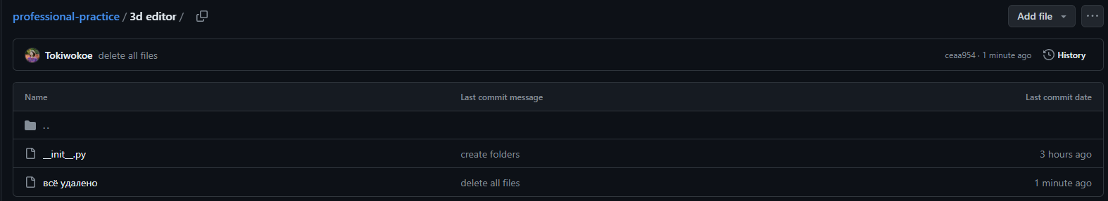

Рисунок 1 – Полная утрата файлов в репозитории

Можно откатиться на предыдущий известный коммит командой git reset <commit>. После отката необходимо снова произвести push (см. рис. 2).

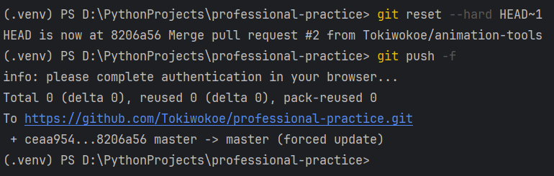

Рисунок 2 – Выполнение команды git reset

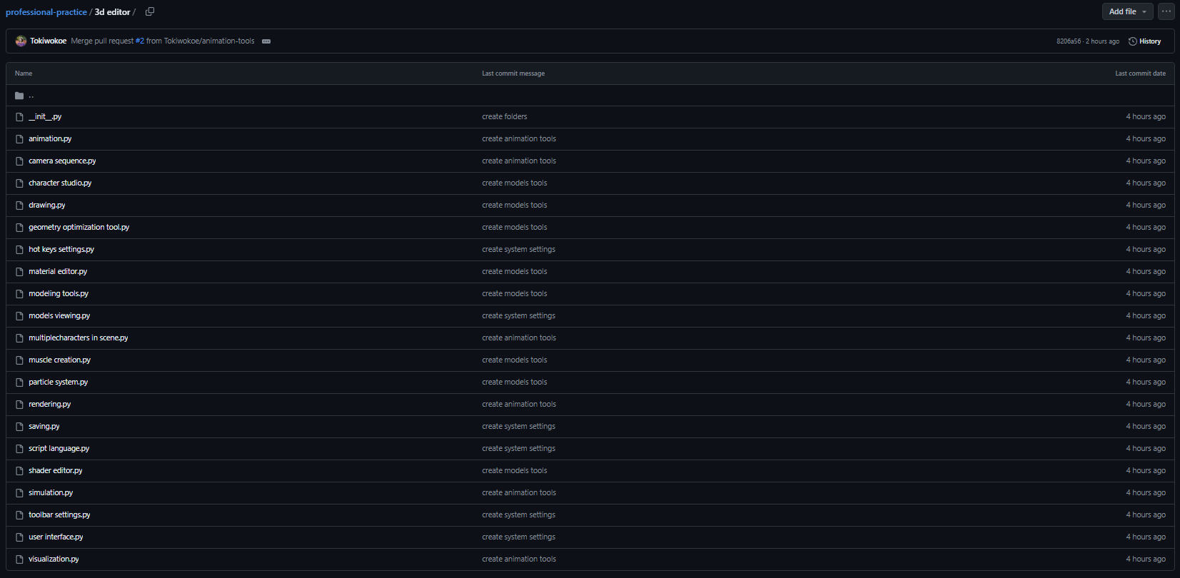

Рисунок 3 – Результат восстановления